Министерство цифрового развития и массовых коммуникаций

Российской Федерации Ордена Трудового Красного Знамени

федеральное государственное образовательное бюджетное

учреждение высшего профессионального образования

«Московский технический университет связи и информатики»

**Кафедра «Математическая кибернетика и**

**информационные технологии»**

**Отчет по лабораторной работе №5**

по дисциплине«Структуры и алгоритмы обработки данных»

на тему: «**Рекурсия. Фракталы**»

Выполнил: студент

группы БСТ2001

Ибодуллоев У.Х.

Проверил:

Ст. преп. Чайка А.Д.

Москва, 2022

Оглавление

1. Цель работы 3

2. Задания 3

3. Ход работы 3

4. Вывод 4

5. Ссылка на удалённый репозиторий 4

6. Список использованных источников 4

# Цель работы

Цель данной лабораторной работы — по своему варианту выполнить генерацию фрактала с применением рекурсивных функций.

# Задания

* Реализовать генерацию заданного типа фрактала с применением рекурсивных функций.
* Добавить возможность задания глубины фрактала.
* Оценить глубину рекурсии.
* Построить таблицу зависимости времени построения от глубины фрактала.

# Ход работы

Реализация фрактала «Кривая Хота» происходит рекурсивно.

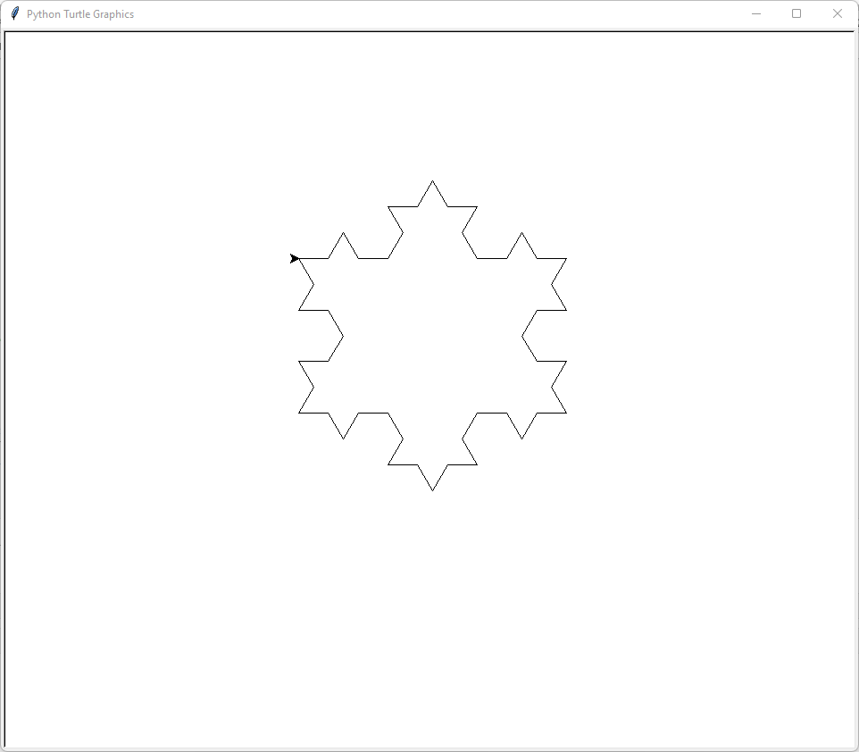

Рисунок 1 – Результаты программы

Как мы видим результат работы программы совпадает с результатами примеров.

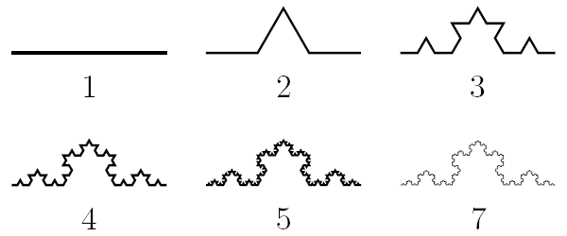

Рисунок 2 – Примерные значения и их виды

# Вывод

Таким образом, реализовал генерацию фрактала с применением рекурсивных функций, на примере «Кривая коха».

# Ссылка на удалённый репозиторий

<https://github.com/1Double/MTUCI/tree/main/Term_4/SAOD/Lab5>

# Список использованных источников

1. Камаев В.А., Костерин В.В. Технологии программирования. М.: Высшая школа, 2006.
2. Жоголев Е.А.Технология программирования. – М.: Научный мир, 2004.
3. ГОСТ 7.32-2017 Система стандартов по информации, библиотечному и издательскому делу. Отчёт о научно-исследовательской работе. Структура и правила оформления